Kommunikáljunk!
Tankönyv egy fejezete

Készítette: Zagyva-Óvári Irén
CY3HXD

Jelek kódok, titkosítás
Mondandónk rögzítésére írásjeleket használunk. De mond-e ez valamit annak, aki nem tud olvasni? Akár szóban, akár írsában jut el hozzád az információ, mind a két esetben a magyar nyelvet használtátok. Az emberek által használt jelrendszerek megállapodás alapján jöttek létre. Ilyen a leggyakrabban alkalmazott jelrendszer a nyelv is. Különböző népcsoportok különböző nyelven beszélnek. Aki azt a nyelvet nem beszéli, amelyen szólnak hozzá, nem érti meg a közlőt, le kell fordítani. Ilyenkor az egyik jelrendszer jeleit egy másik jelrendszer jeleire kell átalakítani. Ezt a folyamatot kódolásnak nevezzük, míg a visszaalakítást dekódolásnak. A probléma másik megoldására jeleket készítünk, amelyek jelentésében előre megegyezünk. Az ilyen, majd mindenki számára érthető jeleket nevezzük piktogramoknak. Ezek általában külön magyarázat nélkül is értelmezhető, nem úgy, mint a közlekedési táblákat, hiszen azokat már tanulni kell!
Bizonyára ismersz néhány KRESZ-táblát. Emlékezz vissza, mit üzent számodra, amikor még nem tudtad, hogy milyen információt hordoz? A Morse-ábécé jelei mit mondanak a hétköznapi ember számára. A jelek útján hozzánk érkező információt csak akkor értjük meg, ha ismerjük a jelrendszert, melyet meg kell tanulnunk ahhoz, hogy megértsük közleményt.
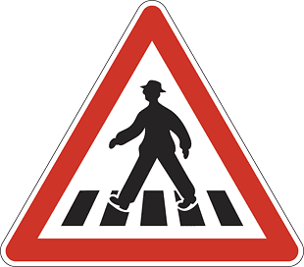

Ezeket a közlekedési táblákat Piktogramok
te is biztosan ismered

 | MORZE─KÓD |  | MORZE─KÓD |  | MORZE─KÓD |  | MORZE─KÓD
A | .- | G | --. | O | --- | Ü | ..--
Á | .--.- | H | .... | Ö | ---. | V | ...-
B | -... | I | .. | P | .--. | W | .--
C | -.-. | J | .--- | Q | --.- | X | -..-
D | -.. | K | -.- | R | .-. | Y | -.--
E | . | L | .-.. | S | ... | Z | --..
É | ..-.. | M | -- | T | -
F | ..-. | N | -. | U | ..-
Morse - ábécé
Az információt hordozó jelek eljuthatnak hozzánk látás, szaglás, ízlelés vagy tapintás útján is. A látható jeleket idegen szóval vizuális jeleknek nevezzük. A hagyományos hanglemezen – bakelit vagy audio kazettán – tárolt zenei anyag jelei folytonosak, vagyis minden időpillanatban tetszőleges értékeket fölvehet, míg a CD esetében a rajta lévő jelek különálók, melyek csak bizonyos értékeket vehet föl. A folytonos jelet idegen szóval analóg, míg a különállókat diszkrét jeleknek nevezzük, ezek pedig számjegyekkel is leírhatók, ezért digitálisnak is szoktuk emlegetni.
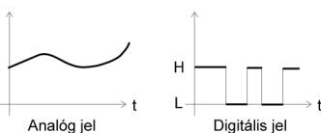
A két ábrán látható a kétféle jel tulajdonsága az idő függvényében.
Ha két ember úgy kommunikál egymással, hogy a kívülállók nem tudják értelmezni jelöléseiket, akkor titkosításról beszélünk. A titkosítás úgy történik, hogy a számokat jelekké alakítjuk, de csavaros módon. Kis rajzokat készítünk, amelyek első pillantásra hasonlíthatnak a kínai írásjelekre.
A rejtjelezett szöveget leírhatjuk számmokká alakítással is. pl. az első számjegy (tízesek) jelentse az oszlopot, míg a második (egyesek) a sort. A magyar ábécé 35 egyjegyű betűt tartalmaz, ezért egy hely megmarad a szóköznek.
A betűnégyzet alapján fejtsd meg az üzenetet!
23 14 51 63 33 53 52 66 15 56 14 64 11 23 63 56 25 11 25 14
 | 1 | 2 | 3 | 4 | 5 | 6
1 | A | Á | B | C | D | E
2 | É | F | G | H | I | Í
3 | J | K | L | M | N | O
4 | Ó | Ö | Ő | P | Q | R
5 | S | T | U | Ú | Ü | Ű
6 | V | W | X | Y | Z

Egy kis játék: Írj egy lapra kódolt üzenetet (esetleg szólást, közmondást) a táblázat alapján, majd ad át padtársadnak hogy fejtse vissza! Próbáljátok ki a Morse – kódtáblázattal is!
Az információ tárolásához, továbbításához szükséges jelsorozatot adatnak nevezzük. Az adatok számítógépen való tárolásához szüksége van jelátalakításra, kódolásra.
A számítógép nyelve a kettes vagy – idegen szóval – bináris számrendszer, így minden információt bináris jelek sorozatára alakít át. Minden jel átalakítható bináris jelek sorozatára.
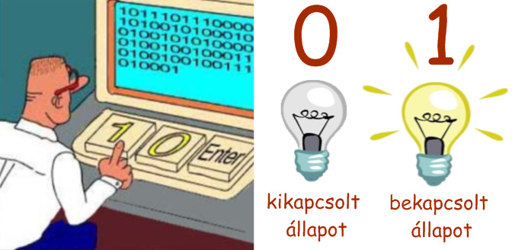
Bináris jelek előnye hogy csak két állapotot „vehet föl”. Kevésbé érzékenyek a környezet zavaró hatásaira, biztonságosan tárolhatók, továbbíthatók.
Megjegyzés: Ha egy jelrendszerben mindössze két elemi jelet használunk (pl. 0 és 1, vagy + és -, vagy ↓ és↑), akkor bináris jelrendszerről beszélünk.
Az alábbi példa egy szám tízes és kettes számrendszerbeli alakját mutatja.

Tízes Kettes
Helyiértékek 100 10 1 32 16 8 4 2 1
Számjegyek 5 3 1 1 0 1 0 1

Kérdések, feladatok
- Mit nevezünk kódolásnak?
- Hogyan csoportosíthatjuk a jeleket a jel által felvett lehetséges értékek alapján?
- Mihez van szükségünk, ha adatainkat a számítógépen szeretnénk tárolni?
- Miért a kettes számrendszert használja a számítógép a tárolásra?
- Mondd el saját szavaiddal, hogy hogyan ad össze a számítógép két számot! (A számítógép nyelvét ne hagyd figyelmen kívül!)
- Készíts saját kódrendszert és üzenj vele osztálytársadnak!

